求职创业补贴申请（学生）

系统注册
以个人身份进行注册，首次登陆后，实现个人信息维护。
个人信息维护
登录个人账号，在公共平台点击“找服务”—“个人基本信息模块”—“个人信息管理”—进入申请页面后选择录入信息(红色星号为必填，非星号项可空)—点击“提交”。如图：
首次登录个人信息界面
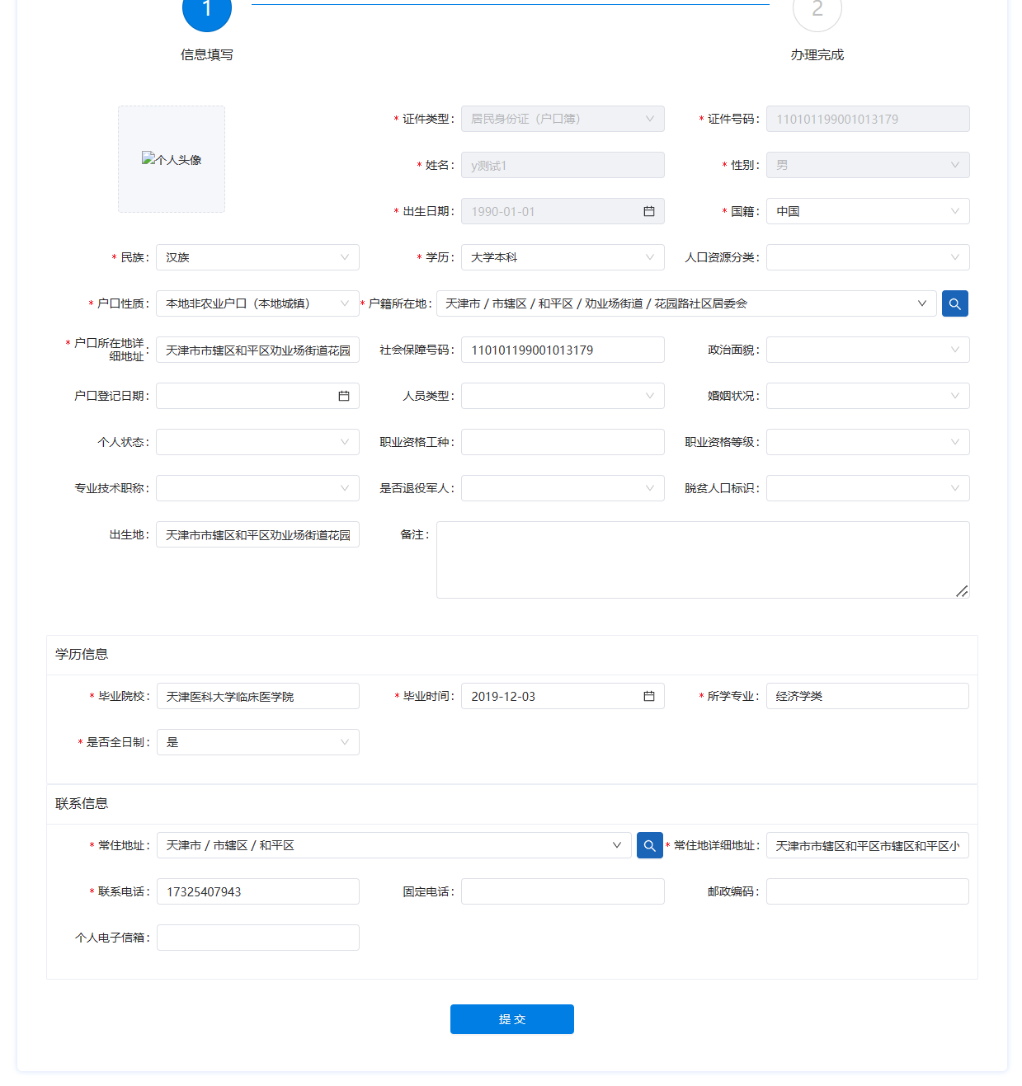

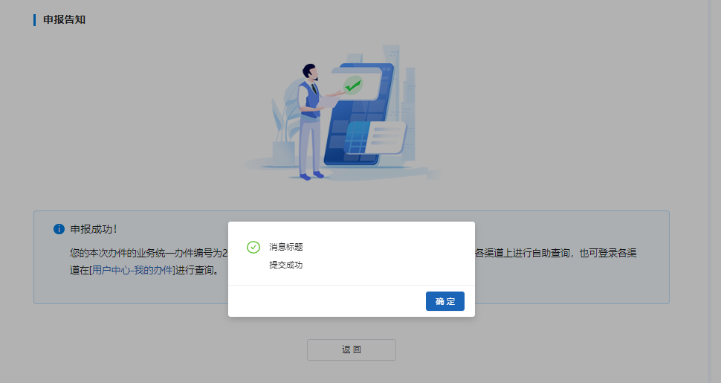
提交界面

求职创业补贴申请

操作步骤
选择“高校毕业生服务”菜单，进入“求职补贴申请”界面，录入个人基本信息和补贴申请信息，确认社会保障卡开户银行开通融功能（打款前，务必联系线下开户行办理），点击【提交】按钮，进入下一步，导出《申请表》。如图：
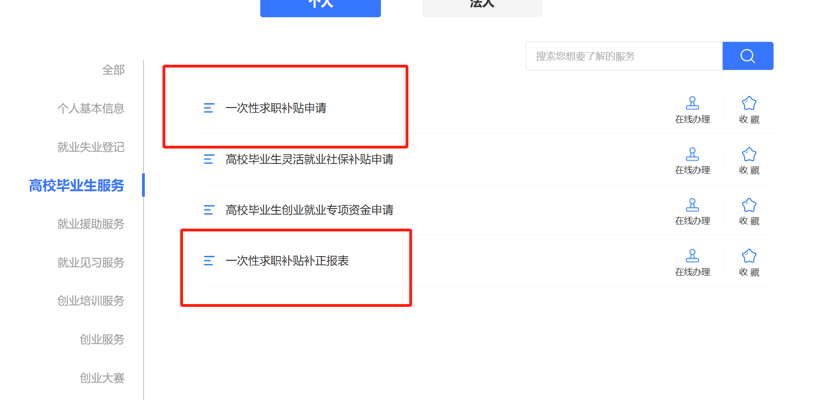

功能清单
序号 | 一级功能模块 | 二级功能模块 | 功能名称
1 | 高校毕业生服务模块 | 求职补贴申请 | 申请
2 | 高校毕业生服务模块 | 求职补贴申请 | 导出申请表
3 | 高校毕业生服务模块 | 求职补贴申请 | 上传证明材料
4 | 高校毕业生服务模块 | 求职补贴申请 | 撤回

功能界面
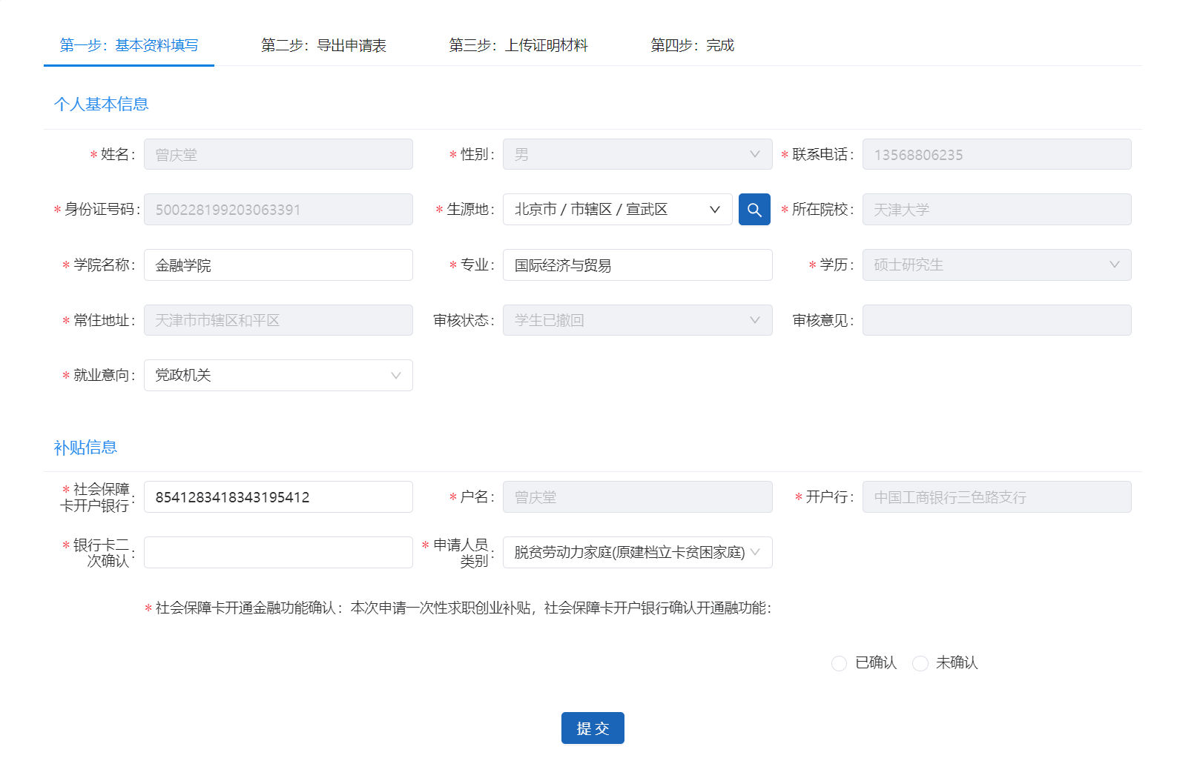


求职创业补贴申请导出申请表页面
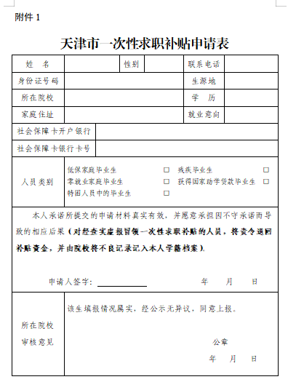

2、点击导出申请表，下载申请表，点击下一步，上传证明材料，如图： 求职创业补贴申请上传证明材料页面

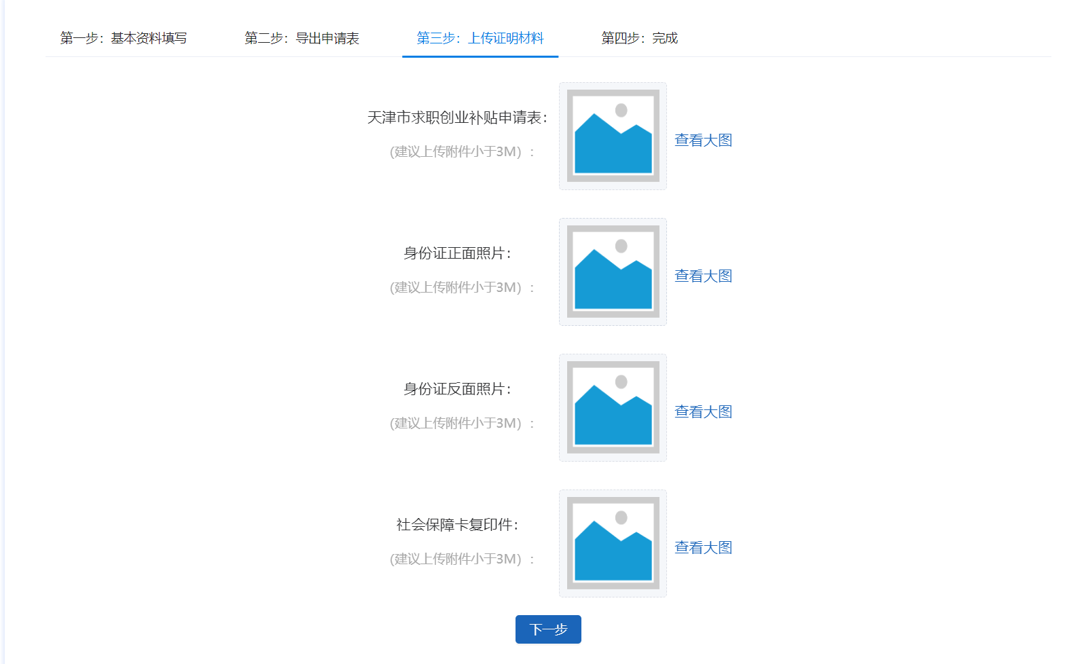
求职创业补贴申请成功界面


